KOGEPÅBUD – Vandværk Vandværk

Hvis du ikke modtager vand fra Vandværk Vandværk, så se venligst bort fra denne meddelelse.

VANDFORURENING: KOG VANDET FØR DU DRIKKER DET!
Der er konstateret forurening i drikkevandet fra Vandværk Vandværk.
Styrelsen for Patientsikkerhed anbefaler derfor, at du koger vandet, før du drikker det, eller bruger det til madlavning. Kogning af vandet dræber bakterierne.
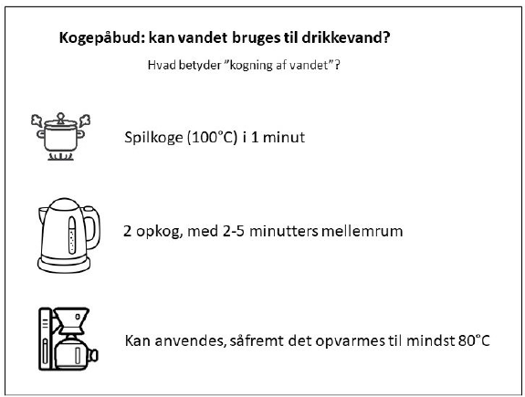

Kun lille risiko
Der er kun en meget lille risiko for, at du bliver syg, hvis du har drukket af vandet. Indtil nu er der fundet meget små mængder af bakterier. Kog dog vandet fra nu af, før du drikker det.
Der er fundet E-coli, som kan stamme fra afføring og lignende. Der er også fundet Coliforme bakterier, som naturligt findes i jord, forrådnede planter og overfladevand.

Anbefalinger fra Styrelsen for Patientsikkerhed
For at beskytte dig selv mod sygdom anbefaler Styrelsen for Patientsikkerhed følgende:
- Drikke: Undgå at drikke vandet direkte fra hanen. Kog vandet til 100 °C i 1 minut før du drikker det. Hvis du bruger elkedel, skal du give en portion vand 2 opkog med 2-5 minutters mellemrum. Kaffe- og temaskiner kan anvendes, hvis vandet opvarmes til mindst 80 °C.
- Madlavning: Brug afkølet, kogt vand til skylning af salater eller andre rå grønsager. Vandet fra hanen kan godt bruges til kogning af kartofler, spaghetti eller lignende, hvis vandet ikke lugter eller smager dårligt.
- Opvask: Det forurenede drikkevand er ikke egnet til opvask i hånden, medmindre det har været kogt, idet det forurenede vand kan smitte via hænderne eller via genstande (indirekte kontaktsmitte). Ved brug af opvaskemaskine benyttes det varmeste program (opvarmning til mindst 70°C).
- Personlig hygiejne: Bad: Med den hidtidige målte grad af forurening kan vandet godt bruges til brusebad og karbad. Vær dog opmærksom på, at børn ikke drikker vand under badning. Tandbørstning: Brug afkølet, kogt vand til tandbørstning og til rengøring af tandproteser. Håndvask: Hænder kan vaskes i vandet, hvis de vaskes med sæbe. Hænderne gøres våde, sæben påføres og indgnides, sæben skylles af og hænderne tørres helt tørre med et rent klæde/papirservietter. Efterfølgende anbefales det at desinficere hænderne i 30 sekunder med håndsprit, der indeholder alkohol 70-85%.
- Tøjvask: Du må gerne bruge vandet til tøjvask.
- Rengøring: forurenet vand kan bruges til rengøring af med almindeligt rengøringsmiddel til gulvvask og lignende. Kogt vand bruges til rengøring af køkkenborde, -skabe og lignende. Rengøringsklud lægges til vaske efter brug eller kasseres. Borde og andre overflader kan vaskes med sæbeopløsning. Overfalden aftørres med ren, tør klud. Efterfølgende kan man med fordel desinficere med desinficerende serviet.
- Vanding: grønsager, der spises i rå tilstand, må ikke vandes med det forurenede vand.
- Husdyr: Husdyr, som kun er vant til at være indendørs – f.eks. fugle og gnavere - bør også drikke kogt vand. Andre husdyr må gerne drikke vandet.

Hvornår må vandet drikkes igen?
Vandet skal vandet koges indtil nye prøver viser, at vandet igen er rent og bakteriefrit. Du vil få direkte besked, når vandet igen kan drikkes.

Yderligere information
Følg med i udviklingen i vandforureningen på Viborg Kommunens hjemmeside.
Har du yderligere spørgsmål, kan du kontakte:
Formand for Vandværk Vandværk, Formand
Tlf.nr. Telefonnummer på formanden/ Mail: Mail på formanden

